Практична робота 6. Ознайомлення з системою нечіткого моделювання в системі Matlab.
Мета: поняття та застосування систем нечіткого виведення інформації, що входять до складу Fuzzy Logic Toolbox системи Matlab:
- редактор систем нечіткого виводу FIS (FIS Editor);
- редактор функцій власності системи нечіткого висновку (Membership Function Editor);
- редактор правил системи нечіткого виводу (Rule Editor);
- програма перегляду правил системи нечіткого виводу (Rule Viewer);
- програма перегляду поверхні системи нечіткого виводу (Surface Viewer).
Окрім цих графічних засобів до складу пакету Fuzzy Logic Toolbox також включає такі спеціальні програми:
- редактор адаптивних систем нейронечіткого виведення (Adap tive Neuro-Fuzzy Inference System Editor);
- програма нечіткої кластеризації методом нечітких С середніх (fuzzy С-means clustering).
Функції Matlab, які можуть бути використані для виклику відповідних графічних засобів, представлені в табл. 1.
Таблиця 1.Функції графічного інтерфейсу користувача
Функція | Призначення
anfisedit | Редактор гібридних мереж ANFIS
findcluster | Програма нечіткої кластеризації
fuzzy | Редактор системи нечіткого виводу FIS
mfedit | Редактор функцій приладдя
ruleedit | Редактор правил нечіткого висновку
ruleview | Програма перегляду правил та діаграми нечіткого виводу
surfview | Програма перегляду поверхні нечіткого виводу
Розглянемо особливості кожного з графічних засобів, які слід використовувати для розробки та дослідження систем нечіткого виводу у середовищі Matlab.

Редактор систем нечіткого виводу FIS
Редактор систем нечіткого виводу FIS (або просто редактор FIS) є основним засобом, який використовується для створення або редагування систем нечіткого виводу у графічному режимі. Редактор FIS може бути відкритий за допомогою введення з додатку Fuzzy Logic Designer (рис. 1) або fuzzy в командному рядку( Рис. 2).
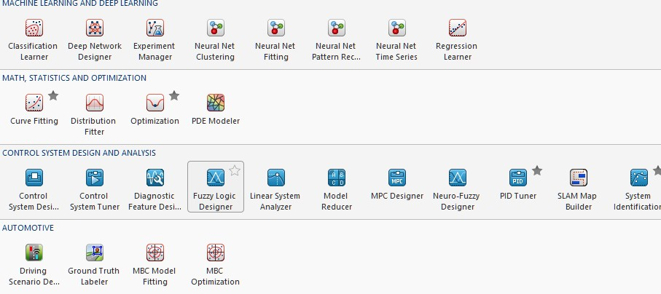
Рисунок 1 – Виклик додатку Fuzzy Logic Designer

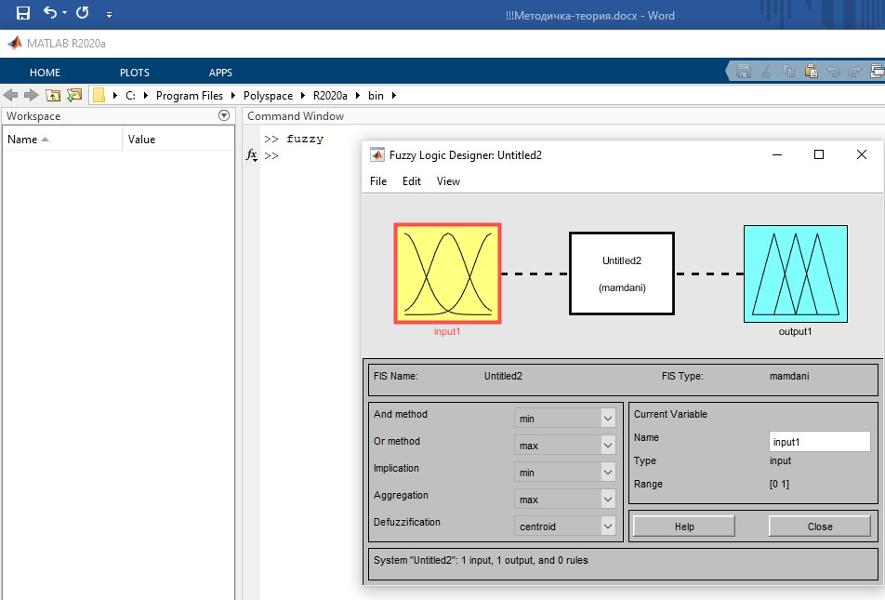
Рисунок 2 – Виклик функції fuzzy у командній строки.
Ця функція надає користувачеві можливість задавати та редагувати на високому рівні властивості системи нечіткого виведення, такі, як число вхідних та вихідних змінних, тип системи не чіткого виводу, метод дефазифікації тощо.
У випадку, коли функція fuzzy викликається без аргументів, то редактор FIS викликається для новостворюваної системи нечіткого виведення з ім'ям Untitled за замовчуванням (Рис. 3).
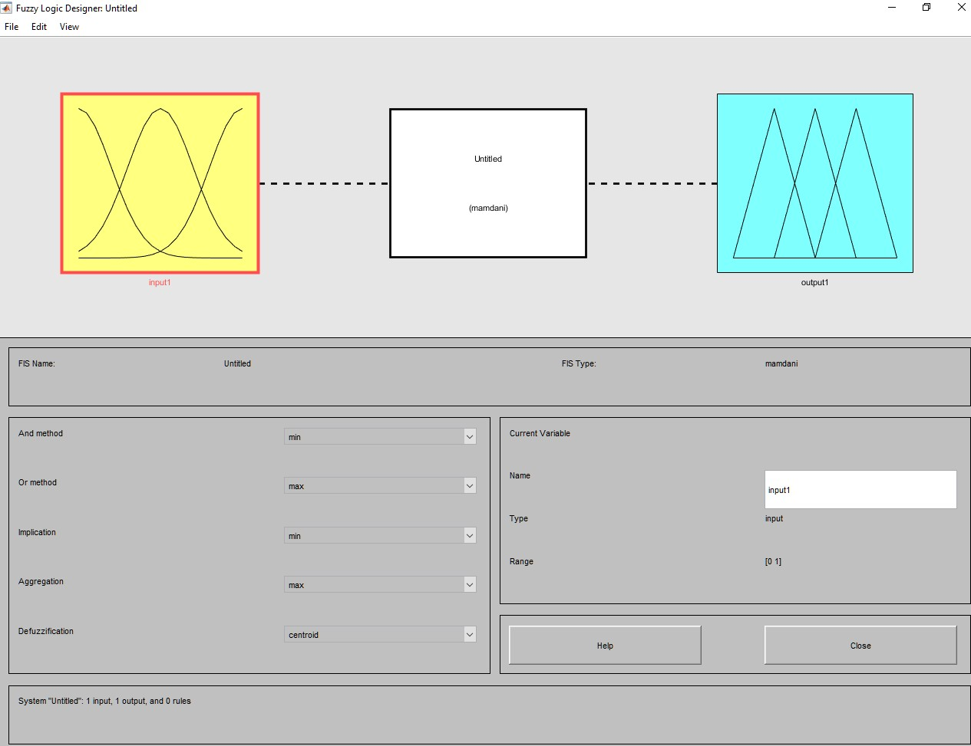
Рисунок 3 – Графічний інтерфейс редактора FIS, викликаний без аргументів

За замовчуванням також задається ряд таких параметрів, таких як тип системи нечіткого виведення (Мамдані), нечіткі логічні операції, методи імплікації, агрегування та дефазифікації та деякі інші. Користувач може погодитися з цими значеннями чи змінити їх.
Якщо функція fuzzy викликається з аргументом у формі fuzzy ('FISfile'), де FISfile - ім'я зовнішнього файла з розширенням.fis із заздалегідь розробленою системою нечіткого виводу, то редактор викликається із вже завантаженою системою FIS з ім'ям FISfile. Наприклад, на рис. 4 у редакторі відкрити файл «Система нечіткого виводу.fis».
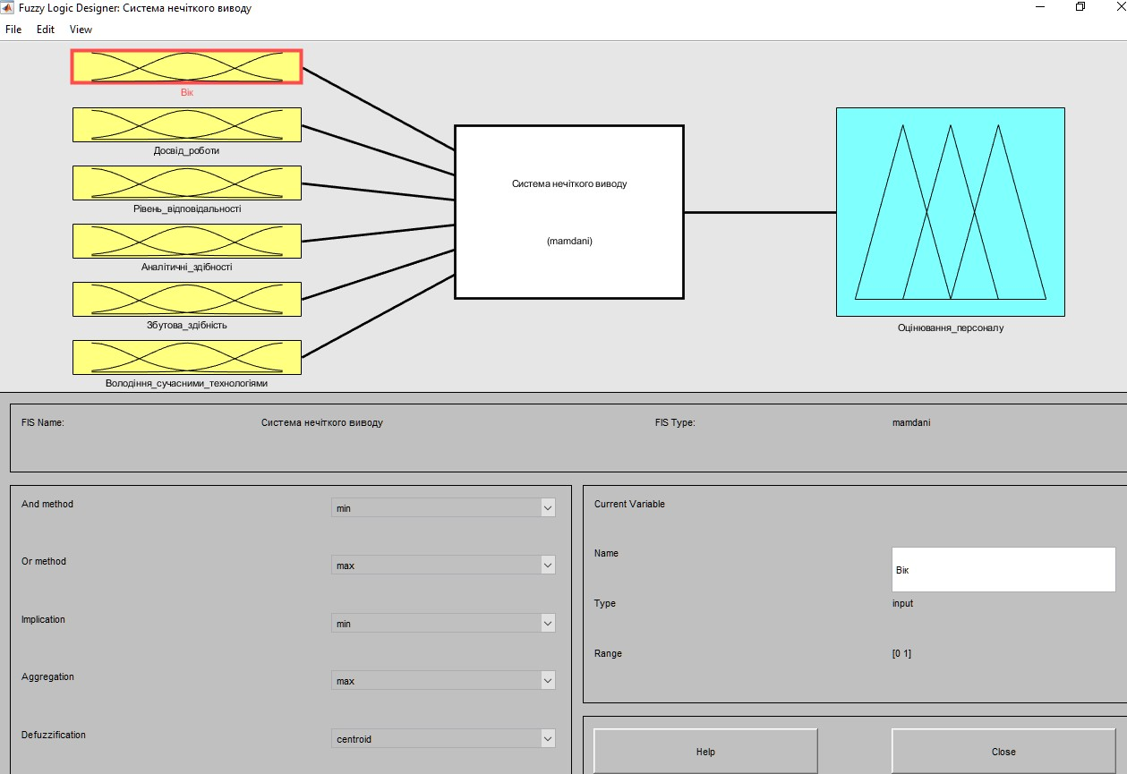
Рисунок 4 – Інтерфейс редактора відкритого файлу побудованої нечіткої системи.

Редактор FIS має графічний інтерфейс і дозволяє викликати всі інші редактори та програми перегляду систем не чіткого виведення. Графічний інтерфейс редактора має достатню зручність і гнучкість, необхідну для інтерактивної роботи з окремими компонентами системи нечіткого виведення.
У верхній частині робочого інтерфейсу редактора FIS зображується діаграма, що представляє у візуальній формі входи та виходи системи нечіткого виводу, в центрі яких є редактор нечітких правил Rule Editor. Один клік на прямокутнику із зображенням входу або виходу виділяє відповідну змінну і робить її поточною. Зображення поточної змінної виділяється червоним кольором (Рис 5).
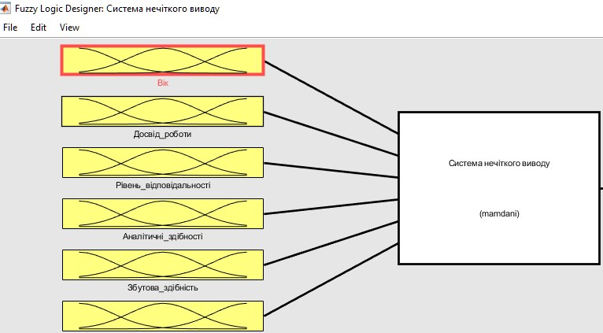
Рисунок 5 – Зображення поточного виділення (червоний).

Подвійний клік на прямокутнику із зображенням вхідний або вихідний змінної викликає редактор функцій приналежності із завантаженою до нього відповідної змінної. Подвійний клік на зображенні процесора нечітких правил викликає редактор правил для відповідної системи нечіткого виводу. Якщо деяка змінна існує в системі нечіткого висновку, але не використовується в правилах виведення, то зв'язок її з процесором нечітких правил зображується не суцільною, а пунктирною лінією. Редактор FIS має головне меню, яке дозволяє користувачеві викликати інші графічні засоби роботи з системою нечіткого виводу FIS, завантажувати та зберігати структуру FIS у зовнішніх файлах тощо. Розглянемо призначення пунктів меню редактора FIS.
Пункт меню File (Файл) редактора FIS містить наступні операції (Рис.6):

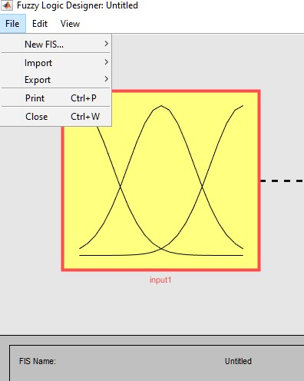
Рисунок 6 – Пункт меню File

- New FIS... — дозволяє вибрати тип нової, що задається системи нечіткого виведення: Mamdani або Sugeno - типуМамдані чи Саджено відповідно. Задана система нечіткого висновку не має ні вхідних, ні вихідних змінних, а її ім'я задається за замовчуванням як Untitled;
- Import - дозволяє завантажити в редактор FIS існуючу систему нечіткого виводу одним з двох способів: From Workspace... або From Disk... — із робочого простору Matlab або із зовнішнього файлу відповідно. В останньому випадку викликається стандартне діалогове вікно відкриття зовнішнього файла із диска;
- Export — дозволяє зберегти редаговану систему не чіткого виводу одним із двох способів: То Workspace... або Disk... — у робочому просторі програми Matlab або у зовнішньому файлі відповідно. В останньому випадку викликається стандартне діалогове вікно збереження файлу на диску;
- Print — дозволяє друкувати на принтері редагування систему нечіткого виведення. У цьому випадку стандартне діалогове вікно налаштовує властивості друку на підключеному до комп'ютера принтері;
- Close — закриває редактор FIS, викликаючи діалогове вікно з пропозиціями зберегти або відмовитися від збереження редагованої системи нечіткого виведення.
Пункт меню Edit (Редагування) містить такі операції (Рис.7):

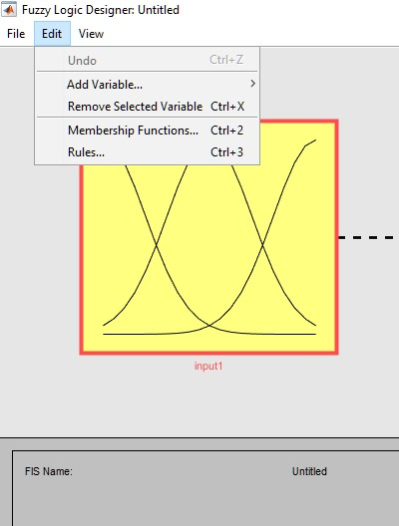
Рисунок 7 – Вигляд пункту меню Edit
- Undo – скасовує виконання останньої дії;
- Add Variable... – дозволяє додати до редагованої системи нечіткого виводу вхідну (Input) або вихідну (Out‑put) змінну;
- Remove Selected Variable – видаляє попередньо обрану змінну з системи нечіткого виведення, що редагується;
- Membership Functions – викликає редактор функцій приналежності;
- Rules – Викликає редактор правил нечіткого виведення.
Відповідно пункт меню View містить наступні операції:
Rules – викликає програму перегляду правил нечіткого виводу;
Surface – Викликає програму перегляду поверхні не чіткого виведення.
У лівій нижній частині робочого інтерфейсу редактора FIS є п'ять спливаючих меню:
- And method (Метод логічної кон'юнкції) — дозволяє задати один із наступних методів для виконання логічної кон'юнкції в умовах нечітких правил:
min - метод мінімального значення:
$T\left(A∧B\right)=min\left\{T\left(A\right), T(B)\right\}$;
- prod — метод алгебраїчного множення
$T\left(A∧B\right)=min\left\{T\left(A\right)∙ T(B)\right\}$.
- Custom - метод, визначений користувачем.
- Or method (Метод логічної диз'юнкції) - дозволяє задати один з наступних методів для виконання логічної диз'юнкції в умовах нечітких правил:
max - метод максимального значення
$T\left(A∨B\right)=max\left\{T\left(A\right), T(B)\right\}$ ;
probor - метод алгебраїчної суми
$\left(A∨B\right)=min\left\{T\left(A\right)+ T\left(B\right)-T\left(A\right)⋅T(B)\right\}$ ;
Custom - метод, визначений користувачем.
- Implication method (Метод виведення висновку) — дозволяє задати один із наступних методів для виконання (активізації) логічного висновку у кожному з нечітких правил:
- min - метод мінімального значення
$μ^{'}\left(y\right)=min\left\{c_{i},μ(y)\right\}$,
де $c_{i}$ - ступінь істинності укладання правила $R_{i}$, що входить у основу правил системи нечіткого виведення, $μ(y)$ - функція приналежності, що є значенням вихідний змінної правила $R_{i}$;
- prod - метод твору алгебри
$μ^{'}\left(y\right)=c_{i},μ(y)$;;
- Custom - метод, визначений користувачем. Це меню не використовується для систем нечіткого виведення типу Саджено.
- Aggregation method (Метод агрегування) - дозволяє задати один з наступних методів для агрегування значень функції приналежності кожної з вихідних змінних у висновках нечітких правил:
- max - метод максимального значення
$T\left(A∨B\right)=max\left\{T\left(A\right), T(B)\right\}$;
- sum - метод граничної суми
$T\left(A∨B\right)=min\left\{T\left(A\right)+ T\left(B\right), 1\right\}$;
- probor - метод алгебраїчної суми
$T\left(A∨B\right)=T\left(A\right)+T\left(B\right)-T\left(A\right)∙T\left(B\right)$;
- Custom - метод, визначений користувачем. Це меню не використовується для систем нечіткого виведення типу Саджено.
- Defuzzification method (Метод дефазифікації) - дозволяє задати один із наступних методів для виконання дефазифікації вихідних змінних у системі нечіткого виведення типу Мамдані:
- centroid - метод центру тяжкості для дискретної множини значень функції приналежності
$y=\frac{\sum_{i=1}^{n}{x_{i}μ\left(x_{i}\right)} }{\sum_{i=1}^{n}{μ\left(x_{i}\right)}}$,
де $n$ - число одноточкових нечітких множин, кожна з яких характеризує єдине значення аналізованої вихідний лінгвістичної змінної;
- bisector - метод центру площі
$\int_{min}^{y}{μ\left(x\right)dx=\int_{y}^{max}{μ\left(x\right)dx}}$;
- mom (middle of maximum) - метод середнього максимуму, визначається як середнє арифметичне лівого та правого модальних значень;
- som (smallest of maximum) - метод найменшого (лівого) модального значення;
- lom (largest of maximum) - метод найбільшого (правого) модального значення;
- Custom - метод, визначений самим користувачем.
Для систем нечіткого виведення типу Саджено можна вибрати один з наступних методів дефазифікації:
- wtaver (weighted average) - метод виваженого середнього

$y=\frac{\sum_{i=1}^{n}{c_{i}w_{i}} }{\sum_{i=1}^{n}{c_{i}}}$,
де n - загальна кількість активних нечітких пропорційних правил, у висновках яких присутня вихідна лінгвістична змінна;

- wtsum (weighted sum) - метод виваженої суми

$y=\sum_{i=1}^{n}{c_{i}{∙w}_{i}}$,
де $n$ — загальна кількість активних нечітких продукційних правил, у висновках яких присутня вихідна лінгвістична змінна.

У нижньому правому куті знаходяться кнопка виклику вбудованої довідкової системи Matlab (Help) і кнопка закриття редактора FIS (Close

